Население Алтайского края

ОБЩАЯ ЧАСТЬ
Предмет | география |  |  | Класс |  |  | 9 класс
Тема урока | Население Алтайского края.
Цель: - сформировать представление о населении Алтайского края , его численности, размещении, плотности, процессах урбанизации и миграции;
- развивать мышление и познавательную активность у учащихся, интерес к этнографии;
- воспитывать толерантное отношение к людям других национальностей.
Задачи урока:
- Развивающие: Развитие интеллекта, познавательного интереса, самостоятельности в мышлении учебной деятельности, пространственного воображения, логического мышления. Развитие умения комплексного использования географических карт.
- Воспитательные: Воспитывать эстетические чувства. Воспитание культуры гармонично развитой личности.
- Валеологические: Соответствие учебного материала возрастным особенностям школьников, учитывая, что это дети с ограниченными возможностями, использование рациональных методов обучения, смена видов деятельности, здоровьесбережение(уроки проводятся по 40 минут в удобное для детей время),

Планируемые образовательные результаты
Предметные |  | Метапредметные |  |  |  | Личностные
- называть сколько человек проживает в Алтайском крае ;  - рассказывать о самых крупных по численности населения городах края;  - показывать на карте где расположены наиболее заселённые территории по численности населения.  - рассказывать о национальном составе населения Алтайского края.  - развивать умение работать с разными источниками географической информации. |  | -владеть способностью понимать учебную задачу урока и стремиться её выполнять, отвечать на вопросы.  - формирование способности к самостоятельному приобретению новых знаний и практических умений, умения управлять своей познавательной деятельностью:  - формирование познавательных интересов, интеллектуальных и творческих способностей учащихся;  - формирование умения вести самостоятельный поиск, анализ, отбор информации, ее преобразование с помощью технических средств и информационных технологий. |  |  |  | Принимать и осваивать социальные роли обучающегося, развивать мотивы учебной деятельности и формирование личностного смысла учения, осознавать ценность своего здоровья.  - овладение системой географических знаний и умений, навыками их применения в различных жизненных ситуациях.
Основные понятия, изучаемые на уроке |  |  | Численность населения, национальный состав, плотность населения, миграции,
Вид используемых на уроке средств ИКТ |  |  | Авторская презентация, комплект оборудования для дистанционной работы с использованием Интернет-ресурсов
Образовательные интернет-ресурсы |  |  | http://www.altairegion22.ru/territory/history/  http://www.twiddla.com/1374843 электронная доска..
ОЦЕНКА ЧИСЛЕННОСТИ НАСЕЛЕНИЯ НА 1 ЯНВАРЯ 2014 ГОДА И В СРЕДНЕМ ЗА 2013 ГОД (ссылка на росгосстат по Алтайскому краю)
Оценка численности постоянного населения на 1 января 2013г. и среднегодовая за 2012 год(ссылка на росгосстат по Алтайскому краю
Миграционные процессы в Алтайском крае
ОРГАНИЗАЦИОННАЯ СТРУКТУРА УРОКА
1. ЭТАП 1 Актуализация знаний
Деятельность учителя  Учитель предлагает рассмотреть рисунки на слайде 1 и соотнести его с темой урока. |  |  |  | Деятельность учащихся  Определяет актуальность темы урока, связав её (возможно, с помощью учителя) с современной демографической ситуацией. Слайд №1
2. ЭТАП целеполагания
Деятельность учителя  . |  |  |  | Деятельность учащихся
3. ЭТАП планирования.
Деятельность учителя  При изучении темы “Население” различных стран и нашего государства, мы придерживались определенной схемы или плана, который позволяет нам полностью раскрыть изучаемый вопрос. Давайте вместе с вами составим план изучения темы.  Заселение территории.  - Численность населения.  - Национальный состав.  - Религии.  - Урбанизация  - Миграция.  Трудовые ресурсы  Слайд №3 |  |  |  | Деятельность учащихся  Обобщение результатов высказываний, составление плана предстоящей деятельности, выбор средств, необходимых для открытия "нового" знания.
4. ЭТАП "Открытие" нового знании.
Деятельность учителя  1.История заселения края.  Знакомит с основными показателями Алтайского края. Территория Алтайского края - 169,1 тыс. км² (1,0% территории Российской Федерации). Общая численность населения на 1.01.2014 составляет тыс. чел., в том числе: городское - 1404,3 тыс. чел., сельское - 1270,9 тыс. чел. Плотность населения Алтайского края - 15,9 человека на 1 км².  Равнинная часть края значительно превышает горную как по площади, так по плотности и численности населения. На равнине расположены 8 из 12 городов региона, в том числе его столица - Барнаул. Слайды №4 , 5 (одновременно работаем на доске http://www.twiddla.com/1374843  Одновременная работа с презентацией и на электронной доске, открыта электронная таблица.  2. Оценка численности населения.  Работа с таблицей Слайд 6. Оценка численности населения на январь 2012 и январь 2013 года. Анализ данных.  .  Проанализируйте данные по численности населения и определите её динамику.  Воспользуйтесь электронной таблицей XL . Сделайте вывод. Определите естественный прирост населения.  Слайд №7  Слайд №8.Задание: Проанализируйте особенности и тенденции изменения численности населения в разные периоды.  Как изменяется коэффициент естественного прироста? Выясните причины.  Слайд №9 Предлагаю рассмотреть таблицу и определить половозрастной состав населения Алтайского края.  Физкультминутка  Слайд №10. Обсуждаем проблемы: Современную демографическую ситуацию в Алтайском крае определяют три основные проблемы, характерные для России в целом.  Суть первой проблемы в том, что с конца ХХ века наблюдается длительная полоса депопуляции населения.  Вторая проблема связана с тем, что депопуляция вызвана фундаментальными долгосрочными процессами, исключающими автоматический выход из нее по мере улучшения социально-экономической ситуации.  Третья проблема определяется тем, что развитие депопуляции формируется, с одной стороны, в результате низкой рождаемости, с другой стороны – высокого уровня смертности.  3. Национальный состав населения. Слайд №11  Задание: Установите зависимость между численным национальным составом Алтайского и края и историей его освоения.  4. Вероисповедания. Слайд 12,13. Учитель рассказывает и показывает о вероисповеданиях народов Алтайского края. Так как наш край многонационален, а у разных народов, как правило, разные вероисповедания.  В Алтайском крае существует множество религиозных общин. Самая многочисленная — православная, которой управляет Епископ Преосвященный Сергий, епископ Барнаульский и Алтайский. При епархии действует шесть монастырей; три скита, а также 179 приходов, в которых работает примерно 200 священнослужителей. Кафедральные соборы — Покровский (Барнаул) и Успенский (Бийск).  Действуют католические и лютеранские общины, вновь начавшие свою деятельность в 1960-е годы.  Их приходы насчитывают до 400 человек.  Мусульманская община примерно 30 тысяч человек. Помимо того, с 1990-ходов действует Еврейская община, открывшая в Барнауле Алтайский центр еврейской культуры, воскресную еврейскую школу, ульпан, еврейский молодёжный клуб и библиотеку. В ноябре 2006 года в краевой столице освящён храм Армянской апостольской церкви, что стало праздником для 15-тысячной армянской диаспоры. Буддизм представлен традиционной сангхой России «Ак-Буркан.  5.Урбанизация.  Слайд №14 Предлагаю найти на карте 12 городов Алтайского края, назвать крупные. Алейск. Барнаул. Белокуриха, Бийск, Заринск, Змеиногорск, Камень-на-Оби, Новоалтайск, Рубцовск, Славгород, Яровое.  Слайд №15. Работаем по статистическим данным и отвечаем на вопросы: (можно работать по ссылке)  - Что такое урбанизация?  -Назовите типы населенных пунктов края.  -Какие причины способствовали возникновению городов в Алтайском крае?  -Что вы знаете о процессе урбанизации края?  -Как изменяется соотношение городского и сельского населения по годам? Назовите причины такого изменения.  6. Миграции. Слайд №16. Открываем ссылку и, используя данные, заполняем таблицу «Миграционные процессы в Алтайском крае». Делаем выводы о видах миграции.  . 7. Трудовые ресурсы. Слайд №17.  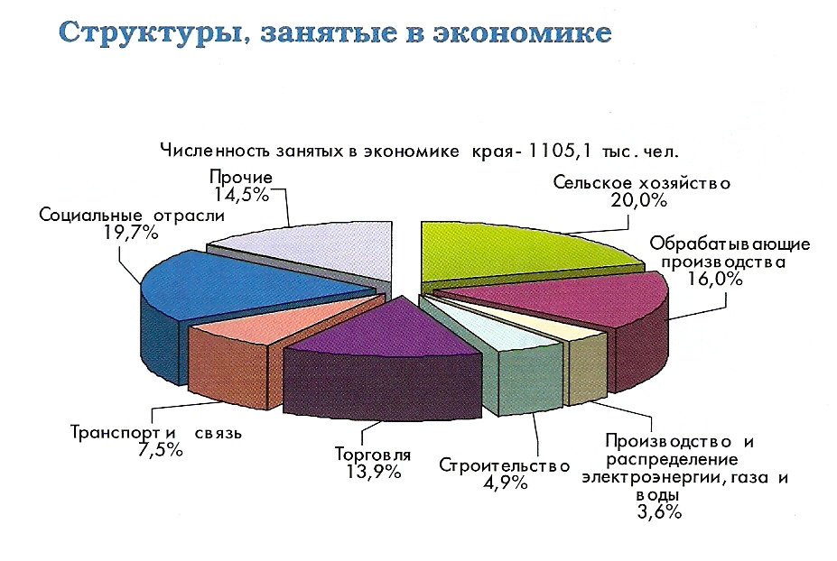  Рассмотрев диаграмму, ответьте на вопрос: в каких отраслях экономики больше всего занято населения края? Почему?  Какая проблема трудовых ресурсов здесь не затронута?  (Безработица) |  |  |  |  | Деятельность учащихся  Ребёнок рассказывает о развитии горнозаводского дела на Алтае (материал из истории Алтайского края).  Работает вместе с учителем по карте. 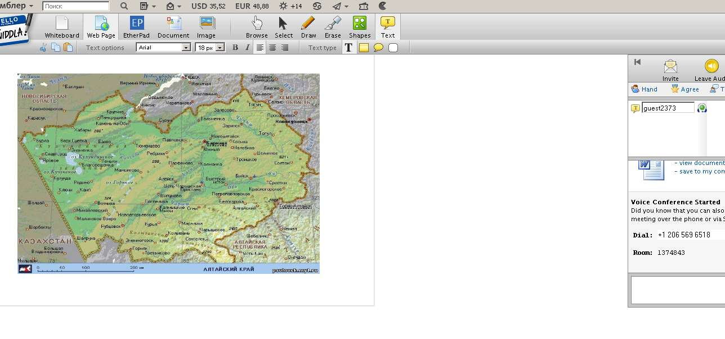  2.Оценка численности населения.  Анализирует данные по численности населения и определите её динамику.  Работает с электронной таблицей XL . Делает вывод. Определяет естественный прирост населения.  Сравнивает показатели естественного движения населения.  Анализирует особенности и тенденции изменения численности населения в разные периоды.  Находит наибольший и наименьший коэффициент естественного прироста? Объясняет причины.  Делает выводы о половозрастном составе, называет причины, опираясь на ранее полученные знания.  Выполняет упражнения вместе с учителем.  Находим пути решения демографических проблем.  Пути решения: Для решения задач демографического развития в части укрепления здоровья, увеличения ожидаемой продолжительности жизни, стимулирования рождаемости и укрепления семьи, охраны материнства и детства разработаны и выполняются более20 социально значимых краевых и ведомственных целевых программ; утверждена КРАЕВАЯ ЦЕЛЕВАЯ ПРОГРАММА «Демографическое развитие Алтайского края» на 2010 - 2015 годы ;  В связи с этим в крае значительно сократился показатель убыли населения(сегодня он составляет 0,7 промилле)  3. Национальный состав населения.  Вспоминает историю освоения Сибири, развитие горнозаводской промышленности, переселение немцев в Сибирь, развитие сельского хозяйства и делает выводы.  Учащиеся записывают в тетрадь основные религии, встречающиеся на территории нашего края, района.  5. Урбанизация. Находит и показывает на карте города Алтайского края. Вспоминаем понятие «урбанизация».  Учащиеся изучают и сопоставляют данные таблицы и отвечают на предложенные вопросы учителя. Дополнительная информация: самые старые города: Бийск – 1709 г., Барнаул – 1730 г., Змеиногорск – 1736 г., самые молодые города: Заринск – 1979 г., Белокуриха – 1983 г.  Заполняет таблицу на основе анализа по ссылке…..http://ak.gks.ru/news/DocLib/170100/170100_06.htm  7. Трудовые ресурсы. В 90-годы ХХ века безработица была скрытой, 60% сельского населения являлись безработными. Современное состояние на рынке труда улучшается, но проблема безработицы остается.
8. ЭТАП Учебные действия по реализации плана. Выражение решения. Применение нового знания.
Деятельность учителя  Слайд 18. Игра “Да-нетка” с помощью звукового сигнала (блиц-опрос с односложными ответами).  1. В городе Барнауле проживает более 600 тысяч человек?  2. Алтайский край высоко урбанизированная территория?  3. Главное занятие жителей Алтайского края – сельское хозяйство?  4. В последние десятилетия увеличилась численность населения края?  5. В Алтайском крае 12 городов?  6. Существует ли безработица в нашем крае?  7. Последняя перепись населения проходила в 2003 году?  8. Православное христианство – самая массовая религия края?  9. Будете ли вы способствовать межнациональной розни?  10. Вам понравился урок?  11. Как бы вы оценили свою работу на уроке?  12.Что понравилось на уроке?  13 Что показалось трудным??? |  |  |  |  | Деятельность ученика.  Отвечает на вопросы. Поскольку занятие проводится индивидуально, ученик просто отвечает «да», «нет».
9. Рефлексия.
Деятельность учителя  К концу подходит наш урок,  Мы подведем сейчас итог.  Что вы узнали и зачем,  Где пригодятся знанья всем?  Плотность, численность и вера,  Города и нации,  Труд народа и его миграции.  Повторили, изучили,  Новое в себе открыли.  На Алтае здесь нам жить,  Дружбой будем дорожить.  И трудится, и любить  Нам детей своих растить  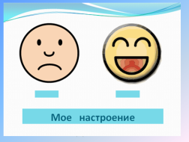 Выбор за учеником…  Оценка работы ученика на уроке с комментарием. |  |  |  |  | Деятельность учащихся  Определяет степень соответствия поставленной цели и результатов деятельности: называет тему и задачи урока( в зависимости от способностей ребёнка) , отмечают наиболее трудные и наиболее понравившиеся эпизоды урока, высказывают оценочные суждения. Рассказывает о том, что понравилось, в чём были трудности.  Самооценка работы на уроке.
7. ЭТАП Домашнее задание: . Рекомендую прочитать п.15., работа с презентацией.
Запомнить основные показатели по теме «Население Алтайского края». Сделать диаграмму по любому демографическому показателю.

Id 047 Чугунова Ольга Владимировна

